**Zwiększenie wydajności dzięki elastycznemu systemowi obróbki drobiu.**

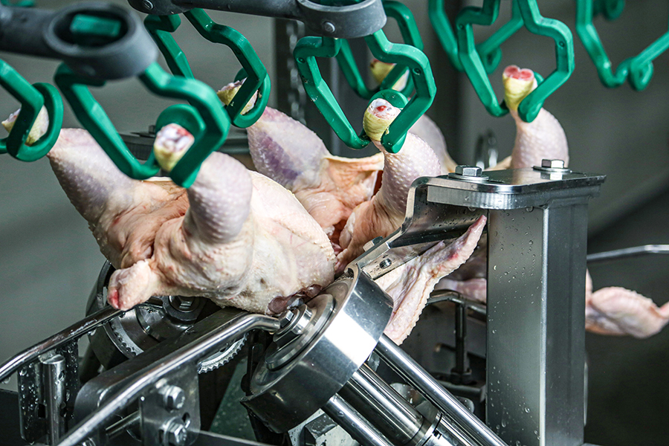

*Nowa obcinarka skrzydeł firmy Meyn została zaprojektowana do obsługi mięsa z rusztów o wadze do 4,3 kg przy prędkości linii do 7 500 ptaków na godzinę.*

**Przetwórcy drobiu na całym świecie działają w trudnych warunkach rynkowych, a marże są coraz bardziej ograniczane. Zdolność automatycznego dostosowania się do różnych ras i wag ptaków w linii technologicznej stanowi istotną wartość dodaną i może znacząco wpłynąć na zyski.**

Przetwarzanie

Natalie Berkhout

Aby pozostać konkurencyjnym i zyskownym, przetwórcy drobiu muszą zapewnić optymalną wydajność procesu, aby zwiększyć wydajność wszędzie tam, gdzie jest to możliwe. Jednym z takich usprawnień procesu, które może pomóc w tym przedsięwzięciu, jest obcinanie skrzydeł, które przy sprawnym działaniu oferuje skrócenie czasu obróbki przy jednoczesnym zwiększeniu wydajności cięcia.

**Popularność mięsa drobiowego**

Stosunkowo niska cena produktów drobiowych w porównaniu z innymi rodzajami mięsa - wynikająca między innymi z faktu, że przemysłowi brojlerów udało się na przestrzeni lat osiągnąć ogromną produktywność i wydajność, a także z braku przeszkód związanych z wiarą, jak również z niskiej zawartości tłuszczu i innych zalet zdrowotnych mięsa drobiowego - tłumaczy jego stały i rosnący popyt. Z tej perspektywy długoterminowa rentowność branży drobiarskiej wygląda bardzo korzystnie. Jednakże, chociaż oczekuje się, że w nadchodzących latach popyt i popularność mięsa drobiowego będą rosły na całym świecie, środki blokujące podjęte w ramach programu Covid-19 doprowadziły do zmian w strukturze popytu, z wyraźnym przesunięciem z sektora gastronomicznego i hotelarskiego na rynek detaliczny i internetowy. Takie zmiany oraz ogólna niepewność co do tego, które rynki się odbudują i kiedy, spowodowały dużą zmienność cen produktów drobiowych. To z kolei negatywnie wpłynęło na marże operacyjne przetwórców drobiu.

**Przetwarzanie różnych ras i rozmiarów**

Istotnym trendem zwiększającym wyzwania dla przetwórców drobiu, widocznym szczególnie w Europie Zachodniej, jest zróżnicowanie ras i wagi w obrębie stad i pomiędzy nimi, w połączeniu z rosnącą średnią wagą ptaków. To ostatnie zjawisko jest również często obserwowane w Ameryce Północnej. Wysoce efektywna selekcja genetyczna dla korzystnych ekonomicznie i ważnych cech, takich jak masa ciała, tempo wzrostu, efektywność wykorzystania paszy oraz cech związanych z przetwarzaniem tuszy, odegrała zasadniczą rolę w zwiększeniu wydajności i efektywności przemysłu brojlerów. Oznacza to jednak, że na przetwórców drobiu wywierana jest coraz większa presja, aby byli elastyczni zarówno w zakresie zmiennych produktów wejściowych (rasa i zakresy wagowe), jak i produktów wyjściowych.

Średnia żywa waga brojlerów mięsnych wzrasta z roku na rok, a według raportu Oxford Animal: Impact of Genetics and Breeding on Broiler Production Performance, firmy hodowlane stosują genetykę populacyjną poprzez praktyki selekcji ilościowej od lat 40. XX wieku w celu poprawy produktywności i wydajności w dzisiejszym przemyśle drobiarskim (Hunton, 2006). Dane z lat 2000-2015 wskazują, że średnia waga rynkowa wzrosła z 2,3 do 2,8 kg i oczekuje się, że stały wzrost będzie kontynuowany. Co ciekawe, w 1957 r. 42-dniowy brojler ważył 586 g przy współczynniku wykorzystania paszy (FCR) wynoszącym 2,8, podczas gdy obecnie brojler w tym samym wieku waży 2,0 kg przy FCR poniżej 1,70 (Zuidhof i inni, 2014).

Ta poprawa w produkcji może być rzeczywiście zrealizowana tylko wtedy, gdy przetwórcy drobiu będą w stanie zmaksymalizować wydajność i zapewnić, że ich maszyny przetwórcze mogą obsłużyć różne masy ptaków, od najmniejszych do największych, wchodzących na linię przetwórczą w dowolnym momencie. Przetwarzanie dużych ptaków o wadze do 4,3 kg bez zakłócania płynności produkcji może stanowić wyzwanie.

Kolejnym trendem wpływającym na sektor przetwórstwa drobiu jest rosnący udział w rynku ptaków koncepcyjnych - alternatywy dla zwykłych ptaków - szczególnie w Europie Zachodniej. Coraz więcej przetwórców drobiu obsługuje oba rodzaje ptaków tego samego dnia i na tych samych liniach technologicznych. Różnice w kształcie i wielkości pomiędzy tymi ptakami często wymagają od przetwórców dostosowania systemów przetwórczych w celu osiągnięcia najlepszych wyników.

**Precyzyjna regulacja dla każdego ptaka z osobna**

W ciągu ostatnich 20-30 lat firmy hodowlane kładły nacisk na wydajność mięsa z piersi, dlatego też wydajność wypatroszonych ptaków również znacznie wzrosła. Było to odpowiedzią na zmiany w preferencjach konsumentów w zakresie artykułów bardziej przetworzonych oraz na większe wymagania sektora gastronomicznego. W raporcie Oxford Academic zauważono, że w 1962 r. 83% brojlerów w USA było sprzedawanych jako całe tusze, 15% jako pokrojone ptaki lub kawałki, a 2% jako dalej przetworzone elementy o wartości dodanej. Do 2009 r. tylko 12 % brojlerów sprzedawano jako całe ptaki, 42 % jako pokrojone ptaki lub kawałki, a 46 % jako produkty dalej przetworzone. Ten trend się utrzymuje.

Maszyna, która oferuje największą dokładność cięć anatomicznych, będzie miała ogromny wpływ na wydajność filetów z piersi kurczaka pozbawionych kości. Gdy osiągnięte zostanie precyzyjne anatomiczne cięcie pomiędzy dwoma stawami, na kratce nie będzie prawie żadnych kawałków stawu skrzydłowego. W razie potrzeby, cięcie może obejmować maksymalną ilość mięsa grzbietowego przy jednoczesnym zminimalizowaniu ilości mięsa z piersi. Precyzyjne cięcie skrzydeł może przynieść ponad 5g netto mięsa z piersi.

**Precyzyjny obcinacz skrzydeł**

W ścisłej współpracy z różnymi przetwórcami drobiu oraz w celu wprowadzenia na rynek rozwiązania, które może obsługiwać ptaki o różnej wielkości - i które skutkuje maksymalną możliwą wydajnością - firma Meyn postanowiła przeprojektować swój oryginalny obcinacz skrzydeł. W rezultacie powstała samonastawna obcinarka skrzydeł Meyn High Yield Pro nowej generacji, wyposażona w podwójne noże tarczowe z silnikami ze stali nierdzewnej, zamontowane w sprężynowym zawieszeniu spiralnym. Ta ulepszona konstrukcja, która jest odpowiednia dla grilli o wadze do 4,3 kg, umożliwia modułowi samoczynne dostosowanie się do zróżnicowania wagi ptaków do 1,5 kg w jednym ustawieniu, nawet podczas pracy z prędkością linii do 7 500 ptaków na godzinę (15 000 ptaków na godzinę przy pracy z podwójną linią).

Dla nowoczesnego, szybkiego przetwórcy drobiu, linia technologiczna, która działa płynnie, nie wymaga regulacji, a tym samym przestojów i która wymaga minimalnej uwagi ze strony przetwórcy, może mieć decydujące znaczenie. Obcinacz skrzydeł firmy Meyn przecina dokładnie pomiędzy dwoma stawami, nie pozostawiając prawie żadnego stawu skrzydłowego na kratownicy, co skutkuje zwiększoną wydajnością. Sektor drobiarski poczynił ogromne postępy w zakresie poprawy produkcji, ale aby przetwórca drobiu mógł zmaksymalizować wydajność i zyski, konieczne jest zastosowanie wysokiej jakości precyzyjnego narzędzia.

Tłumaczenie PZZHiPD

***FINANSOWANE Z FUNDUSZU PROMOCJI MIĘSA DROBIOWEGO***